ANÁLISE INVESTIGATIVA DE OCORRÊNCIAS
DHL SECURITY | Segurança & Loss Prevention

1. Dados da Operação
Nº do Relatório: 333
Empresa: DHL
Unidade: DHL SHEIN - GUARULHOS
Endereço: Rua Concretex 800, Bairro Cumbica, Guarulhos - SP
Classificação: Inhouse ( X )
Produtos Segmento: Retail
Cliente(s): SHEIN
2. Dados do Levantamento
Objetivo: teste
Responsável pelo Levantamento: teste
Nome / Função / Data: teste
3. Descrição do Registro
Descrição: teste
4. Conclusão
Conclusão: teste
Sugestão: teste
5. Registro Fotográfico
Imagem 1
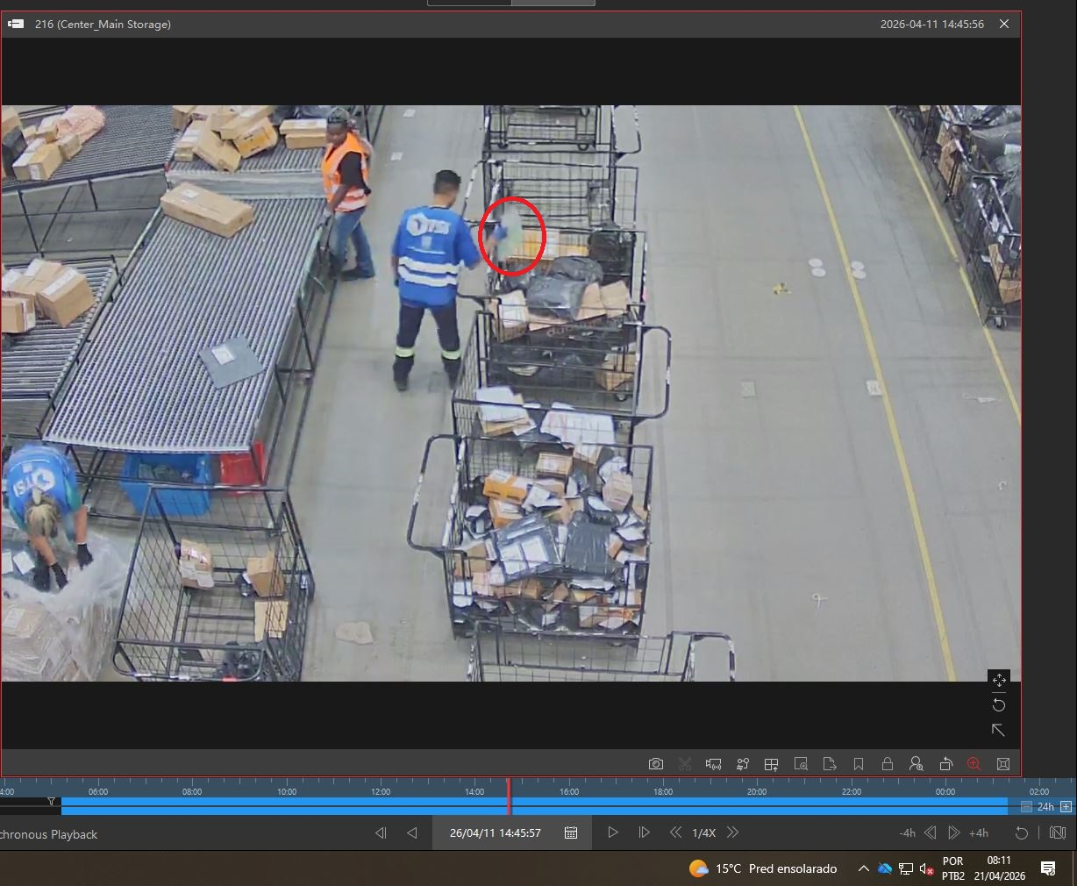
teste
Imagem 2
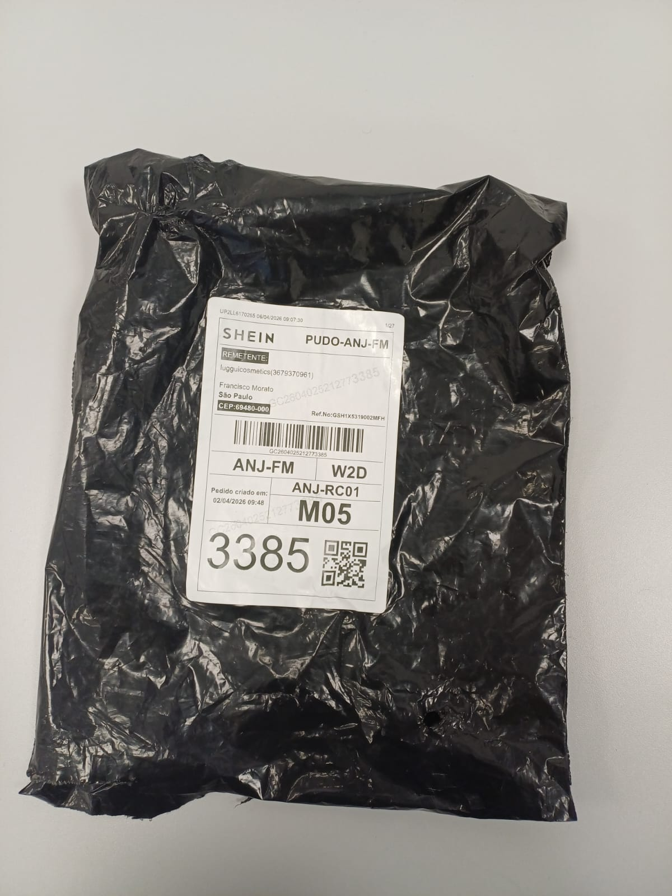
tests
Imagem 3
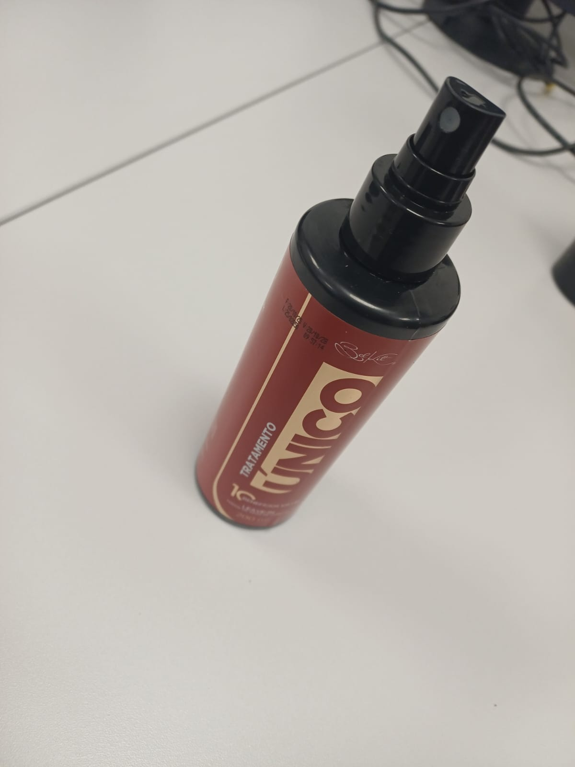
tests

